Ministério da Educação
Secretaria de Educação Profissional e Tecnológica Instituto Federal do Sudeste de Minas Gerais - Reitoria Pró-reitoria de Extensão
Diretoria de Relações Internacionais e Interinstitucionais

EDITAL DRIIT 03/2019 PROGRAMA DE MOBILIDADE
IF Sudeste MG INTERNACIONAL – Pós-Graduação

Processo de seleção de discentes dos cursos de Mestrado
para o programa de mobilidade
IF Sudeste MG INTERNACIONAL

ANEXO I
TERMO DE COMPROMISSO PARA ESTUDANTE DO IF SUDESTE MG
NO PROGRAMA IF SUDESTE MG INTERNACIONAL
Eu, _______________________, portador(a) do CPF nº _____________ e documento de identidade nº __________________, aluno(a) devidamente matriculado(a) no curso de ___________________________________, do Campus _____________________ do Instituto Federal de Educação, Ciência e Tecnologia do Sudeste de Minas Gerais – IF Sudeste MG, registrado(a) sob número de matrícula ___________, me comprometo, enquanto estudante da referida instituição, no período de vigência do programa de mobilidade IF Sudeste MG Internacional – Pós-graduação na Instituição ___________________________________, a:
- Dedicar-me integralmente às atividades teóricas, de pesquisa e práticas propostas no meu Plano de Trabalho, bem como respeitar os horários estipulados pela instituição estrangeira parceira;
- Em publicações, trabalhos apresentados e em participação em eventos, fazer referência à minha condição de aluno(a) do IF Sudeste MG, beneficiado(a) pelo programa de mobilidade IF Sudeste MG INTERNACIONAL Pós-graduação;
- Receber apenas uma modalidade de bolsa, sendo vedada a acumulação desta com bolsas de outros Programas ou bolsas ofertadas pelo IF Sudeste MG e/ou de outras instituições de fomento e/ou agências financiadoras;
- Solicitar o cancelamento da bolsa junto à instituição ou agência de fomento, quando for selecionado(a) para o presente Programa, quando o(a) candidato(a) já for participante de qualquer atividade acadêmica remunerada através do IF Sudeste MG;
- Devolver, em valores atualizados, a(s) mensalidade(s) recebida(s) indevidamente, caso os requisitos e compromissos estabelecidos não sejam cumpridos;
- Possuir Currículo Lattes do CNPq atualizado;
- Possuir Carteira de Identidade e CPF em situação regular no Brasil;
- Apresentar um relatório geral, no final do processo, relatando as atividades desenvolvidas no exterior durante a vigência do Programa IF Sudeste MG Internacional Pós-graduação. Este relatório deverá ser encaminhado à Diretoria de Relações Internacionais e Interinstitucionais do IF Sudeste MG aos cuidados do setor de Acompanhamento Pedagógico, por meio do endereço eletrônico pedagogico.ari@ifsudestemg.edu.br ;
- Apresentar os seguintes relatórios à DRIIT dentro do prazo por ela estabelecido: Plano de Trabalho, Plano de Devolução, Relatório de Atividades de Devolução Realizadas;
- Zelar pela boa imagem do IF Sudeste MG junto aos parceiros internacionais;
- Fornecer à Diretoria de Relações Internacionais e Interinstitucionais dados pessoais referentes a telefones residenciais e celulares, bem como endereço residencial atualizado no exterior, durante toda a duração da Mobilidade Internacional;
- Manter contato frequente com o(a) servidor(a) responsável pelo Acompanhamento Pedagógico na Diretoria de Relações Internacionais e Interinstitucionais e com o orientador no Brasil via e-mail, rede social ou outros meios de comunicação, informando qualquer tipo de ocorrência.
§1º Autorizo, para efeitos de divulgação sem fins lucrativos e/ou comerciais, que o IF Sudeste MG divulgue o meu nome, imagem, bem como as atividades desenvolvidas por mim no exterior nas redes sociais oficiais e no sítio virtual da Instituição.
§2º Comprometo-me a participar de seminários, reuniões e demais eventos representando o IF Sudeste MG para relato de experiência do período de Mobilidade Internacional à comunidade acadêmica.
§3º Comprometo-me a realizar meu Plano de Devolução, após meu retorno da viagem para o exterior, como bolsista do programa de mobilidade IF Sudeste MG INTERNACIONAL, devendo este Plano de Devolução ser colocado em prática dentro do prazo estabelecido no Edital 1/2018, incluindo os casos de alunos egressos.
§4º Declaro estar ciente de que, caso desista de realizar esta viagem após a data do pagamento da bolsa, terei que realizar a devolução ao IF Sudeste MG de todo o valor por mim recebido, através de pagamento de GRU, dentro do prazo estipulado pelo IF Sudeste MG, sob pena de responder judicialmente por danos ao erário. Os casos de doença grave impeditiva de realizar a viagem, bem como acidentes ou outros casos de força maior serão avaliados por uma Comissão, designada pelo Reitor do IF Sudeste MG e constituída pelo Diretor de Relações Internacionais e Interinstitucionais do IF Sudeste MG, bem como dos Pró-Reitores de Ensino, de Pesquisa e Inovação e o de Extensão.
§5º Comprometo-me a solicitar autorização dos meus orientadores no Brasil e no exterior, bem como da instituição parceira internacional, para comunicações conjuntas que envolvam, inclusive, registros, dados, análises, metodologias utilizadas durante o período de mobilidade;
§6º Os casos omissos no presente documento serão avaliados e julgados por uma Comissão, designada pelo Reitor do IF Sudeste MG e constituída pelo Diretor de Relações Internacionais do IF Sudeste MG, bem como dos Pró-Reitores de Ensino, de Pesquisa e Inovação e o de Extensão.
Parágrafo único: Comprometo-me a não defender a minha dissertação de mestrado antes da data da viagem para o exterior, devendo, assim, defendê-la apenas após o meu retorno, no prazo máximo de 24 meses de curso, contados a partir da data de matrícula no mestrado.
Por estar de acordo com os termos anteriormente apresentados, dato e assino o documento.

_______________________________________________________
Nome do (a) discente

TESTEMUNHAS:

____________________________________________
Diretor de Relações Internacionais e Interinstitucionais do IF Sudeste MG

____________________________________________
Testemunha 1 (nome/relação com o (a) estudante)

____________________________________________
Testemunha 2 (nome/relação com o (a) estudante)
ANEXO II

PLANO DE TRABALHO

Identificação
Aluno (a):
Curso: | Campus:
Coordenador (a) no IF:
Instituição de Destino: |  | País:
Coordenador (a) Internacional:
Campo de Conhecimento:

1. Área/Campo de Conhecimento
Grande área.
2. Temática
Tema do trabalho dentro da grande área.
3. Introdução
Contexto geral em que o Plano de Trabalho está inserido.
4. Justificativa
Motivação para a construção do Plano de Trabalho, ou seja, apresentação do propósito do trabalho.
5. Objetivos
5.1 Objetivo Geral
- Deve descrever claramente onde o Plano de Trabalho deve chegar. Ser focado no trabalho como um todo.
5.2 Objetivos Específicos
- Devem ser diretos, tangíveis e podem variar seu alcance em curto, médio e longo prazo.
6. Recursos Necessários
Tudo que for necessário para alcançar as metas e objetivos do Plano de Trabalho.
7. Restrições
Previsão de obstáculos ou fatores dificultadores que podem surgir no desenvolvimento das ações de trabalho para que possa se chegar a soluções antecipadamente, corrigindo possíveis falhas no percurso.
8. Plano de Ação/Devolução para a Instituição
Conjunto de atividades que serão desenvolvidas para que os objetivos estabelecidos sejam alcançados.
É importante deixar bem claras as ações de “devolução” do conhecimento adquirido para o IF Sudeste MG (quando do término do período de mobilidade internacional). Ressaltando o alcance de tais ações (comunidade interna, externa, etc.).
9. Cronograma
Distribuição das ações (passo a passo) POR SEMANA para facilitar uma visualização geral do andamento/execução das atividades propostas.

Orientações gerais:

- Todos os campos são editáveis e de preenchimento obrigatório.
- Os caracteres em vermelho são apenas explicações para facilitar o entendimento e deverão ser apagados para o preenchimento do Plano de Trabalho.
- O preenchimento do Plano deverá ser feito em fonte Times New Roman 12, alinhamento justificado, cor preta.
- A construção do Plano de Trabalho deverá ser pensada em curto, médio e longo prazo, Ou seja, desde as ações durante o período de mobilidade internacional até o planejamento das ações de devolução ao IF Sudeste MG.

____________________________________________
Orientador no Brasil (nome e assinatura)

____________________________________________
Orientador no Exterior (nome, assinatura, instituição de origem)

ANEXO III

PLANO DE DEVOLUÇÃO

Identificação
Aluno (a):
Curso: | Campus:
Coordenador (a) no IF:
Instituição de Destino: |  | País:
Coordenador (a) Internacional:
Campo de Conhecimento:

1. Área/Campo de Conhecimento
Grande área.
2. Temática
Tema do trabalho dentro da grande área (de acordo com o que foi efetivamente realizado na instituição no exterior).
3. Introdução
Contexto geral em que o Plano de Devolução está inserido.
4. Justificativa
Motivação para a construção do Plano de Devolução (justificativa pela modalidade escolhida para o Trabalho de Devolução, visando o maior atingimento de pessoas junto à Comunidade Acadêmica).
5. Objetivos
- Demonstrar que o Plano de Devolução tem por objetivo atender à demanda do programa INTERNACIONAL, devendo ser apresentado à Comunidade Acadêmica local.
- Lembrar que o Plano de Devolução deve apresentar os conhecimentos adquiridos na área de conhecimento junto à instituição estrangeira e também abordar a experiência de mobilidade internacional sob o ponto de vista pessoal, acadêmico, profissional e cultural.

6. Recursos Necessários
Tudo que for necessário para a realização do Plano de Devolução (ex: reserva de auditório, aquisição de algum material específico, auxílio por parte do campus para custear participação em algum congresso, etc.).

7. Restrições
Previsão de obstáculos ou fatores que dificultem a realização do Plano de Devolução.

8. Plano de Ação/Devolução para a Instituição
Conjunto de atividades que serão desenvolvidas de “devolução” do conhecimento adquirido para o IF Sudeste MG, ressaltando o alcance de tais ações (comunidade interna, externa, etc.).
Neste campo, explicar minuciosamente qual/quais atividade(s) será/serão realizada(s) como Plano de Devolução.
Informar também a estimativa de público esperado por atividade realizada.

9. Cronograma
Data(s) e local/locais.

Orientações gerais:

- Todos os campos são editáveis e de preenchimento obrigatório.
- Os caracteres em vermelho são apenas explicações para facilitar o entendimento e deverão ser apagados para o preenchimento do Plano de Devolução.
- O preenchimento do Plano deverá ser feito em fonte Times New Roman 12, alinhamento justificado, cor preta.
- A construção do Plano de Devolução deverá ser pensada em curto, médio e/ou longo prazo, uma vez que, embora exija-se que o mesmo seja implementado em até 6 meses após o retorno do exterior, nada impede que haja a previsão de outras atividades que sejam fruto dos conhecimentos adquiridos pelo intercâmbio. Todavia, todas as atividades, mesmo as que serão realizadas após o prazo de 6 meses a contar do retorno ao país, deverão ser informadas à ARI.
- O Plano de Devolução deve ser preenchido de maneira objetiva, clara e sucinta, pois as informações complementares a respeito das atividades realizadas já constam do Plano de Trabalho – os alunos que tiveram alguma alteração entre o que estava descrito no Plano de Trabalho e o que efetivamente foi realizado/estudado, deverão informar as alterações no presente documento, no campo 8.
- Quando houver a conclusão da(s) atividade(s) estabelecidas no presente Plano de Devolução, o aluno enviará à DRIIT por e-mail (internacional@ifsudestemg.edu.br) fotos tiradas durantes o(s) eventos (s) e um relatório informando sobre o público alcançado, a resposta do público frente à atividade, a percepção de interesse e engajamento por parte do público (alunos e professores).
- Os alunos que não emitirem estas informações finais para a DRIIT não terão seus certificados emitidos e ficarão em débito junto à DRIIT, sendo impossibilitados de participar de novos programa de mobilidade e, ainda, podendo vir a serem cobrados pelos valores pagos pela instituição a título de bolsa de intercâmbio para a participação no programa de mobilidade internacional.

Local, _____ de _____________________ de 2018.

____________________________________________
Orientador no Brasil (nome e assinatura)

____________________________________________
Aluno (nome e assinatura)

____________________________________________
Representante da DRIIT (nome e assinatura)

ANEXO IV
RELATÓRIO DE ATIVIDADES DE DEVOLUÇÃO
PROGRAMA IF SUDESTE MG INTERNACIONAL

IDENTIFICAÇÃO:

ALUNO
E-MAIL
CURSO NO IF SUDESTE MG
CÂMPUS DE ORIGEM
Nº MATRÍCULA
INSTITUIÇÃO DE ENSINO NO EXTERIOR
PERÍODO DE INTERCÂMBIO
ORIENTADORAS

ATIVIDADES DE DEVOLUÇÃO:

Atividade:

IMAGENS (fotos):

_____________________, ___ de ____________ de 20___

Nome do Aluno

ANEXO V
Modelo Carta de Recomendação

Este documento deve ser preenchido pelo recomendante, assinada, propriamente digitalizada
e submetida na página indicada a seguir: https://goo.gl/forms/1jHnYihATSHM48Nt2

CARTA DE RECOMENDAÇÃO PROGRAMA IF SUDESTE MG INTERNACIONAL
Nome do Candidato
Nome do Recomendante
Cargo no IF Sudeste MG
Campus de atuação
Departamento
Senhor(a) Recomendante: o(a) candidato(a) acima pretende participar do edital interno para o Programa de Mobilidade “IF Sudeste MG Internacional” promovido pelo IF Sudeste MG. Com base nas informações e observações confidenciais fornecidas por Vossa Senhoria, a comissão terá melhores condições de avaliar as potencialidades do postulante.

- Inicialmente, tente, de maneira objetiva, traçar um perfil do potencial do candidato:
Conheço o candidato desde: . Neste período, o meu contato com o
mesmo foi como:
 | Professor(a) nas disciplinas:
 | Orientador(a) na atividade de:
 | Chefe ou superior em serviço no:
 | Em outras atividades, tais como:
2) Como classifica o candidato quanto às relações indicados no quadro em 1) (valor: 2
pontos):
 | Excelente |  | Bom |  | Fraco
 | Muito bom |  | Regular |  | Sem condições para avaliar

3) Capacidade Intelectual (valor: 6 pontos):
a) Motivação para estudos avançados |  | Excelente |  | Muito bom |  | Bom |  | Regular |  | Fraco
b) Capacidade para trabalho individual |  | Excelente |  | Muito bom |  | Bom |  | Regular |  | Fraco
c) Capacidade para trabalho em grupo |  | Excelente |  | Muito bom |  | Bom |  | Regular |  | Fraco
d) Capacidade de adaptação às diversas situações |  | Excelente |  | Muito bom |  | Bom |  | Regular |  | Fraco
e) Facilidade de expressão escrita |  | Excelente |  | Muito bom |  | Bom |  | Regular |  | Fraco
f) Facilidade de expressão oral |  | Excelente |  | Muito bom |  | Bom |  | Regular |  | Fraco
g) Iniciativa / Desempenho / Liderança |  | Excelente |  | Muito bom |  | Bom |  | Regular |  | Fraco
h) Assiduidade / Perseverança |  | Excelente |  | Muito bom |  | Bom |  | Regular |  | Fraco
i) Relacionamento com colegas e superiores |  | Excelente |  | Muito bom |  | Bom |  | Regular |  | Fraco
j) Responsabilidade nas atividades propostas |  | Excelente |  | Muito bom |  | Bom |  | Regular |  | Fraco
k) Capacidade de contextualização dos conhecimentos adquiridos |  | Excelente |  | Muito bom |  | Bom |  | Regular |  | Fraco
l) Articulação entre teoria e prática |  | Excelente |  | Muito bom |  | Bom |  | Regular |  | Fraco
4) Comparando este candidato com outros alunos e profissionais com quem lidou nos últimos dois anos, quanto à aptidão para realizar estudos e pesquisas, ele seria classificado como (valor: 2 pontos): |  | Excelente |  | Muito bom |  | Bom |  | Regular |  | Fraco

5) Comente brevemente sobre o(a) aluno(a), inserindo informações que julgar pertinentes:
Assinatura do(a) Recomendante:
Data:
Local:
- Esta carta deverá ser encaminhada diretamente à Diretoria de Relações Internacionais, através do google doc’s. A DRIIT assume o compromisso de não divulgar, em hipótese alguma, detalhes referentes a este formulário;
- Em hipótese alguma a DRIIT aceitará o recebimento da carta de recomendação por intermédio do estudante candidato ao Programa IF Sudeste MG Internacional;
- Será considerado apto o aluno que obtiver 70% de aproveitamento neste documento, ou seja, 70 pontos;
- Estejam atentos para o prazo máximo de recebimento das cartas de recomendação (29/03/2019). Solicitamos máxima atenção a esta data, pois dependemos deste documento para proceder a homologação da candidatura do aluno;
- As informações incluídas neste documento serão tratadas como sigilosas. Em hipótese alguma haverá divulgação das informações inseridas. Solicitamos também que a avaliação não seja divulgada aos estudantes, para, assim preservar a autonomia de avaliação do segundo avaliador do estudante.

ANEXO VI

MODELO DE ESTRUTURA PARA A CARTA DE MOTIVAÇÃO – A SER ESCRITA PELO(A) CANDIDATO(A)

1º Parágrafo (4 pontos)
Brevemente, discorra sobre o objetivo da carta, apresentando, panoramicamente, três razões pelas quais você deveria ser selecionado para o IF Sudeste MG INTERNACIONAL Pós-graduação

2º Parágrafo (4 pontos)
Apresente a razão 1. Inicie o seu parágrafo com um tópico frasal e o desenvolva. Ex.: Sempre gostei de praticar esportes. (Continuação com o desenvolvimento do tópico)

3º Parágrafo (4 pontos)
Apresente a razão 2. Inicie o seu parágrafo com um tópico frasal e o desenvolva. Ex.: Sempre gostei de praticar esportes. (Continuação com o desenvolvimento do tópico)

4º Parágrafo (4 pontos)
Apresente a razão 3. Inicie o seu parágrafo com um tópico frasal e o desenvolva. Ex.: Sempre gostei de praticar esportes. (Continuação com o desenvolvimento do tópico)
5º parágrafo (4 pontos)
Conclua a sua carta retomando as razões do porquê desejaria participar do IF Sudeste MG INTERNACIONAL Pós-Graduação. (Não se esqueça de endereçar textualmente à carta à Comissão de Seleção)
Observações:
- Em todo o texto deverão ser observadas as regras da ABNT, bem como regras de gramática, concordância verbal e nominal, coesão e coerência textual.
- A carta de motivação valerá 20 pontos e cada parágrafo será pontuado em até 4 pontos, observando o modelo acima proposto e as regras que foram mencionadas no item anterior.

ANEXO VII
Declaração de Expectativa de Pontuação
 | Critérios de pontuação | Pontuação máxima | Expectativa de pontuação | Nota atribuída pela banca de avaliação
I | Coeficiente de Rendimento Estudantil CRE | 100
II | Carta de recomendação | 10
III | Carta de motivação | 20
IV | Participação em projeto(s) de ensino | 20
V | Participação em projeto(s) de pesquisa | 20
VI | Participação em projeto(s) de extensão | 20
VII | Organização de eventos de cunho acadêmico-científico | 10
VIII | Publicação de trabalhos acadêmicos como autor ou coautor | 10
IX | Participação com trabalho aprovado como pôster ou comunicação oral em eventos acadêmico-científicos | 10
X | Participação como ouvinte em eventos acadêmico-científicos | 10
TOTAL |  | 230
Nome aluno

ANEXO VIII

Orientação para digitalização e carga de arquivos

  - Nomear todos os arquivos: [NOME_ALUNO - TIPO_ARQUIVO]
    - Exemplo: João da Silva - Histórico Acadêmico
  - Todos os arquivos devem ser enviado no formato PDF
  - Documentos similares devem ser enviados em apenas 1 (um) arquivo.
    - Exemplo 1: Todos os certificados devem ser compilados em apenas 1 arquivo PDF.
    - Exemplo 2: Arquivos de mais de uma página devem ser submetidos em apenas 1 arquivo.
  - Preferencialmente reúna todos os documentos necessários e digitalize-os em uma digitalizadora.
  - Cada grupo de documentos compilados em um arquivo único não deve ultrapassar 100MB. Caso seu arquivo esteja grande demais, procure ferramentas de compressão de imagens. Este tamanho de 100 MB é grande o suficiente para comportar várias páginas em boa qualidade de resolução.

Todos os arquivos devem ser legíveis e bem digitalizados, respeitando as configurações do documento original.

VEJA OS EXEMPLOS NAS PÁGINAS A SEGUIR:

    - Exemplo de digitalização 1: ACEITO
    - 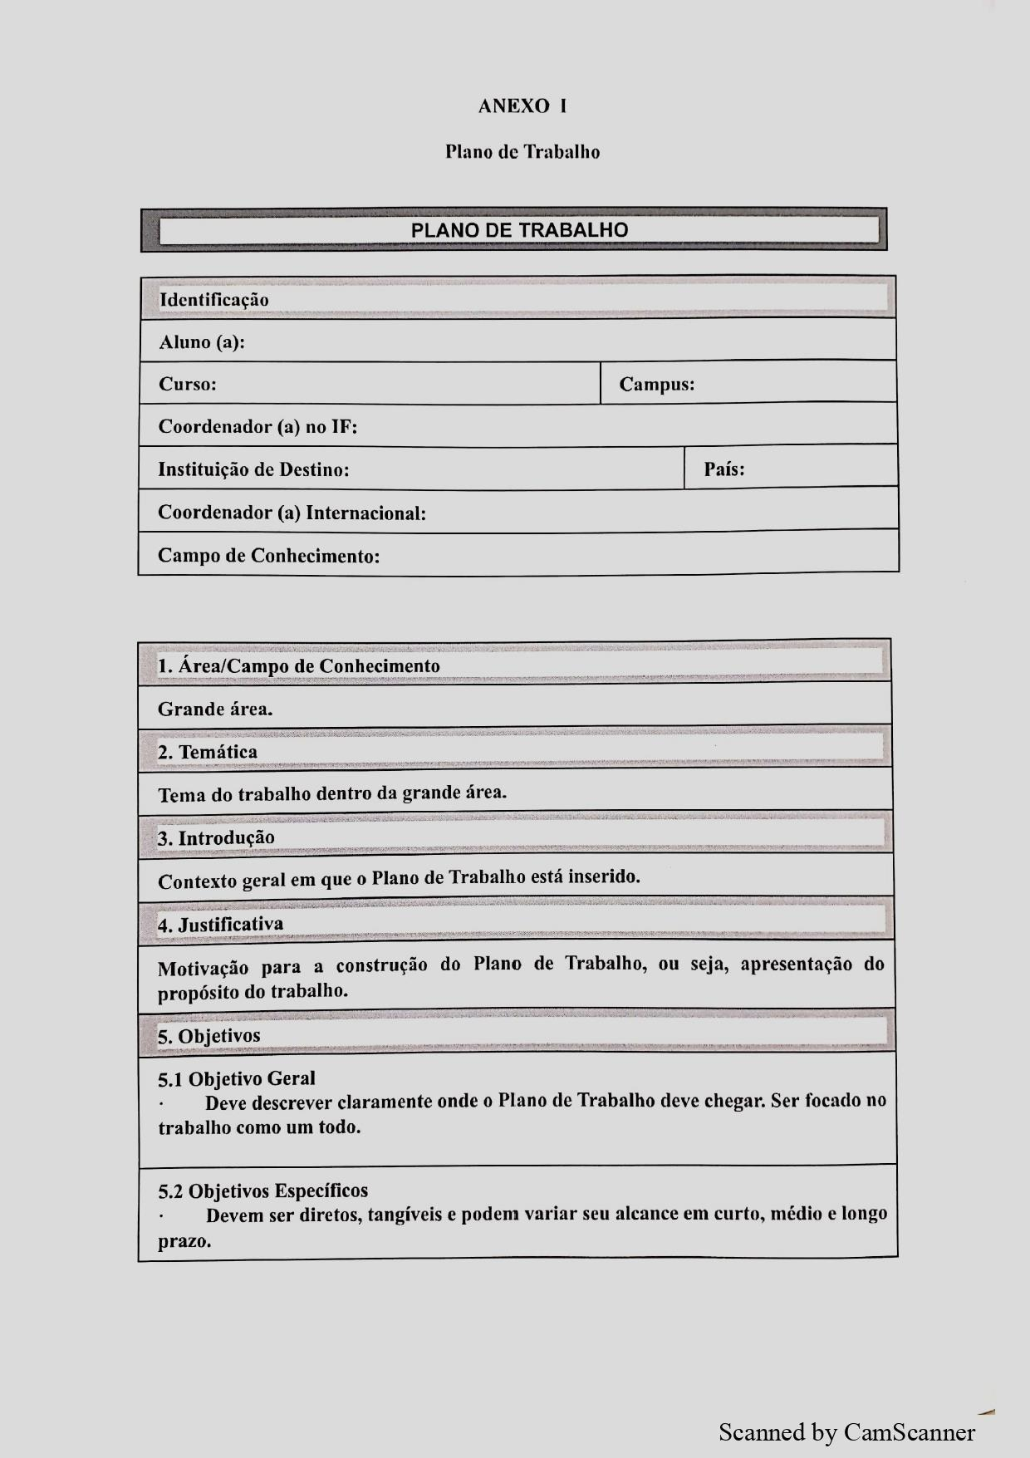

    - Exemplo de digitalização 2: NÃO ACEITO
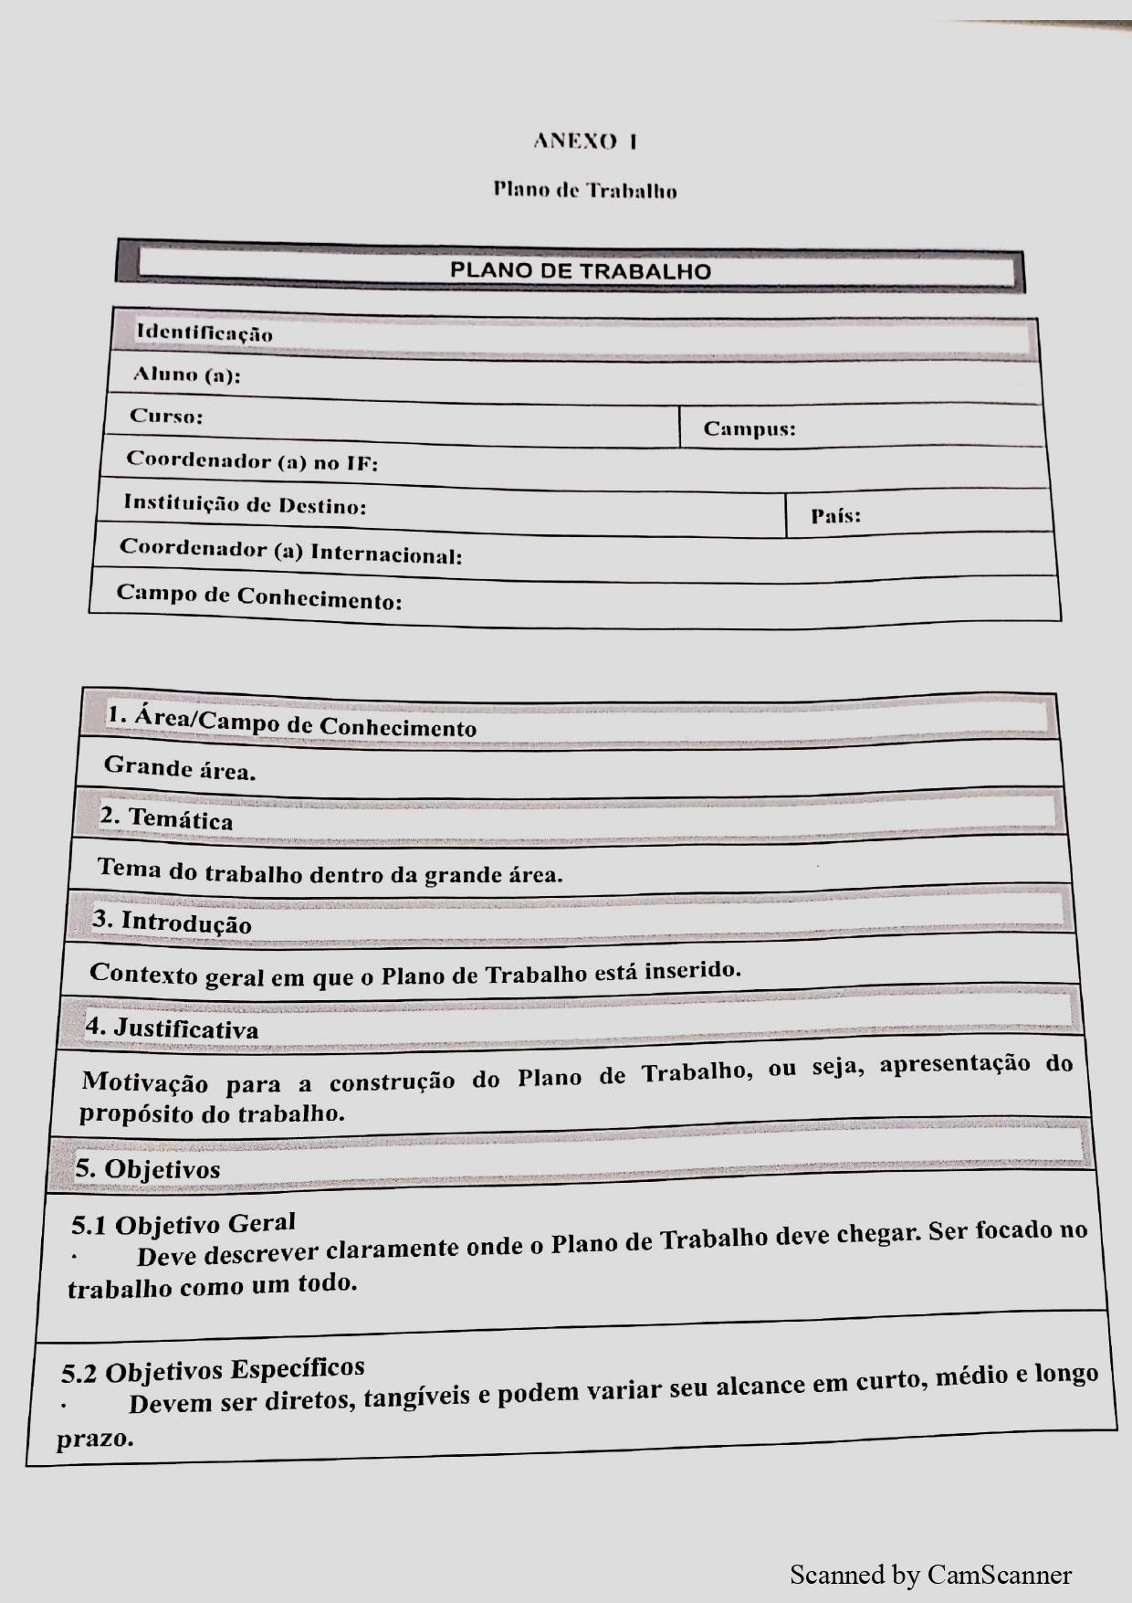

    - Exemplo de digitalização 3: NÃO ACEITO

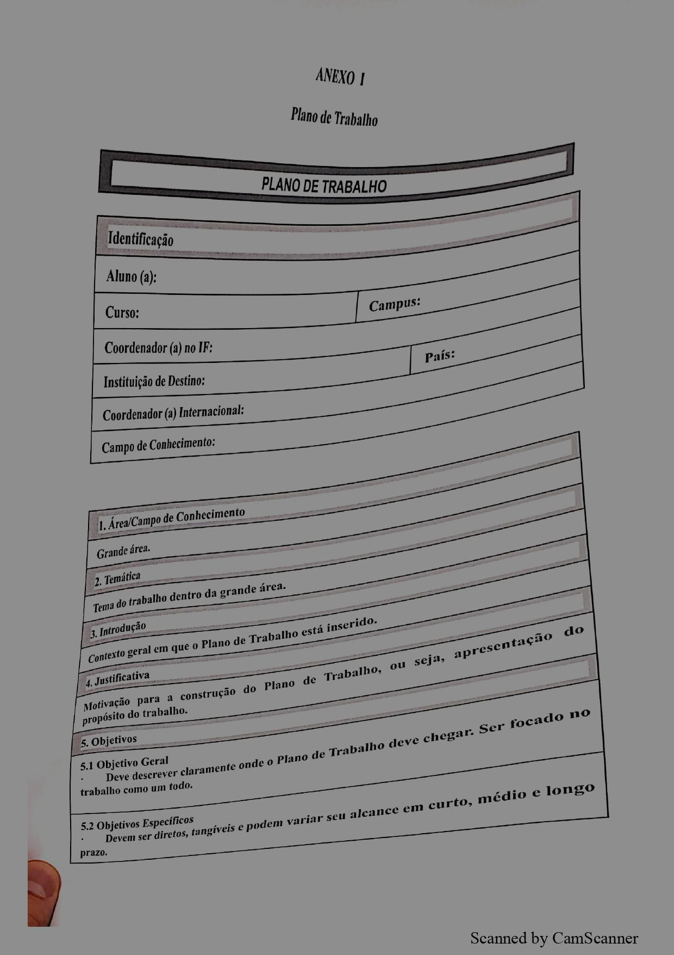

- Exemplo de digitalização 4: NÃO ACEITO

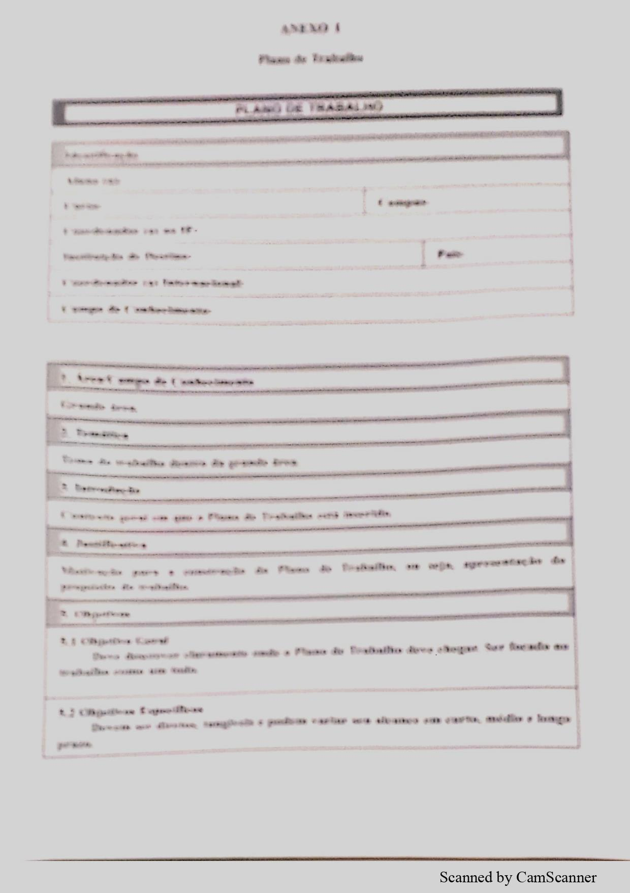

- Exemplo de digitalização 5: NÃO ACEITO
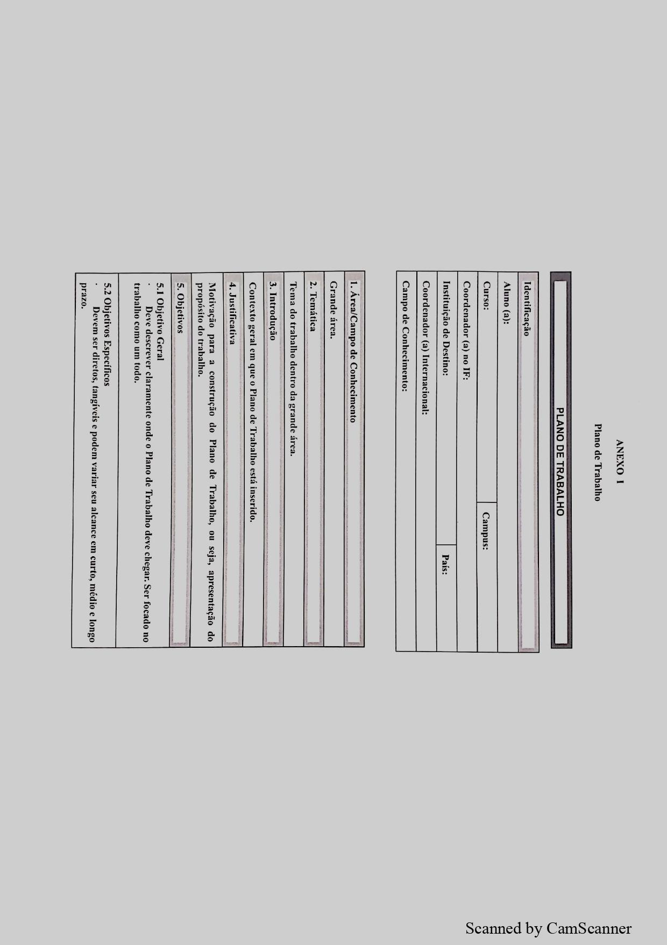

ANEXO IX

Declaração de Desistência de Vaga

Eu, , brasileiro(a), aluno(a) do curso de
do Campus , Matrícula:
, RG nº: ; CPF nº: , candidato(a) aprovado(a) no processo seletivo do programa de mobilidade IF Sudeste MG INTERNACIONAL Pós-Graduação - Edital nº 03/2019, classificado(a) em
lugar para realizar atividades de junto à instituição
, na cidade de , em
, conforme resultado final publicado em ; venho pelo presente documento, DECLARAR A MINHA DESISTÊNCIA À VAGA referente ao supramencionado processo de seleção de mobilidade internacional, autorizando, assim, que o(a) aprovado(a) na sequência seja convocado(a).

, de de 2019.

Discente

ANEXO X

Aceite do Professor Orientador

Eu, , professor do curso

, do Campus , SIAPE:

, CPF: , aceito ser orientador do estudante

, durante seu intercâmbio, comprometendo-me a acompanhar suas atividades realizadas no exterior, bem como emitir parecer final ao seu retorno.

Data:

Assinatura do professor orientador: e-mail:

ANEXO XI

Termo de Responsabilidade

Foto

Foto 3x4

Confirmo a veracidade das informações fornecidas em minha inscrição.

Aceito as condições do programa de mobilidade acadêmica, comprometendo-me cumprir as regras do IF Sudeste MG e as demais responsabilidades financeiras não previstas no acordo.

Comprometo-me a enviar, à Diretoria de Relações Internacionais e Interinstitucionais, um relatório das atividades desenvolvidas no período de intercâmbio.

Estou ciente de que, em caso de desistência, após o envio dos documentos originais à instituição de destino, não mais serei elegível para participar de outros processos seletivos na área internacional, oferecidos pelo IF Sudeste MG, durante o curso de pós- graduação.

Também estou ciente de que deverei ressarcir ao IF Sudeste MG todo o investimento feito em minha formação, na eventualidade de ocorrência de desistência do curso, após a implementação do auxílio, salvo em caso fortuito ou força maior.

Data:
Nome do discente: Assinatura do discente:

ANEXO XII

Condições

  - A Diretoria de Relações Internacionais e Interinstitucionais não se responsabiliza pelos procedimentos e prazos estabelecidos pelo consulado de Portugal para solicitação do visto de estudante.

  - Cada candidato, após recebimento da Carta de Aceite da Instituição de Destino, responsabiliza-se pela solicitação de visto e aquisição de seguro de saúde internacional.

  - Todas as informações referentes aos procedimentos descritos acima estão disponíveis nos sítios das Instituições, consulados, seguradoras e agências de viagens.

  - No seu retorno, o estudante se compromete a enviar um relatório das atividades desenvolvidas no intercâmbio.

  - A Carta de Aceite da Instituição de Destino e as orientações sobre a mobilidade serão encaminhadas ao estudante por e-mail (fornecido pelo candidato no formulário de inscrição on-line deste edital).

